高一（下）3月月考数学试卷参考答案与试题解析

一、选择题
1．（5分）设A，B为两个事件，且P（A）=0.3，则当（ ）时一定有P（B）=0.7．
A．A与B互斥B．A与B对立 C． D．A不包含B
考点： | 互斥事件与对立事件．
专题： | 阅读型．
分析： | 根据题意，依次分析选项可得：对于A、由互斥事件的概率性质，可得P（B）=0.7不一定成立，则A错误；对于B、根据对立事件的性质，易得P（B）=1﹣0.3=0.7，B正确；对于C、D，事件相互包含时，事件A、B的概率没有明确的关系，均错误，即可得答案．
解答： | 解：根据题意，依次分析选项可得：  对于A、若A与B互斥，不一定有P（A）+P（B）=1成立，即P（B）=0.7不一定成立，则A错误；  对于B、当A、B对立时，根据对立事件的性质，易得P（B）=1﹣0.3=0.7，B正确；  对于C、若A⊆B，则P（A）＜P（B），即P（B）=0.7不一定成立，则C错误；  对于D、A不包含B，事件A、B的概率没有明确的关系，则D错误；  故选B．
点评： | 本题考查随机事件的概率的基本性质，解题的关键要了解对立、互斥事件的概率性质．

2．（5分）计算机执行如图的程序段后，输出的结果是（ ）
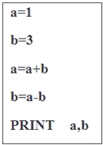
 | A． | 1，3 | B． | 4，1 | C． | 0，0 | D． | 6，0

考点： | 程序框图．
专题： | 操作型．
分析： | 分析程序中各变量、各语句的作用，再根据流程图所示的顺序，可知：该程序的作用是利用顺序结构计算变量a，b的值，并输出，逐行分析程序各语句的功能不难得到结果．
解答： | 解：∵a=1，b=3  ∴a=a+b=3+1=4，  ∴b=a﹣b=4﹣3=1．  故输出的变量a，b的值分别为：4，1  故选B
点评： | 根据流程图（或伪代码）写程序的运行结果，是算法这一模块最重要的题型，其处理方法是：：①分析流程图（或伪代码），从流程图（或伪代码）中即要分析出计算的类型，又要分析出参与计算的数据（如果参与运算的数据比较多，也可使用表格对数据进行分析管理）⇒②建立数学模型，根据第一步分析的结果，选择恰当的数学模型③解模．

3．（5分）（2011•宁波模拟）某篮球运动员在一个赛季的40场比赛中的得分的茎叶图如右图所示，则中位数与众数分别为（ ）
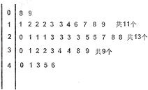
 | A． | 23，21 | B． | 23，23 | C． | 23，25 | D． | 25，25

考点： | 众数、中位数、平均数；茎叶图．
专题： | 计算题．
分析： | 有茎叶图知这些数据是按照大小顺序排列的，中位数是最中间两个数字的平均数23，在这组数据中出现的次数最多的是23，得到结果．
解答： | 解：由茎叶图知这里有40个数据，这些数据是按照大小顺序排列的，  中位数是最中间两个数字的平均数23，  在这组数据中出现的次数最多的是23，  故选B．
点评： | 本题考查中位数，平均数，考查茎叶图，这组数据的个数比较多，在个数上容易出错，本题的茎叶图帮我们标出了每个茎上的数据个数，注意观察．

4．（5分）为了了解某校今年准备报考飞行员的学生的体重情况，将所得的数据整理后，画出了频率分布直方图（如图），已知图中从左到右的前3个小组的频率之比为1：2：3，第1小组的频数为6，则报考飞行员的学生人数是（ ）
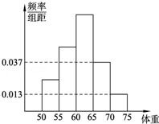
 | A． | 36 | B． | 40 | C． | 48 | D． | 50

考点： | 频率分布直方图．
专题： | 阅读型．
分析： | 设报考飞行员的人数为n，根据前3个小组的频率之比为1：2：3设出频率，再根据所有频率和为1，解之即可求出第一组频率，根据第1小组的频数为6，即可求得结论．
解答： | 解：设报考飞行员的人数为n，根据前3个小组的频率之比为1：2：3，可设前三小组的频率分别为x，2x，3x；  由题意可知所求频率和为1，即x+2x+3x+（0.037+0.013）×5=1  解得x=0.125  则0.125=，解得n=48  故选C．
点评： | 本题主要考查了频率分布直方图，同时考查了学生的读图能力，属于基础题．

5．（5分）在面积为S的△ABC的边AB上任取一点P，则△PBC的面积不小于的概率是（ ）
 | A． |  | B． |  | C． |  | D．

考点： | 几何概型．
专题： | 计算题．
分析： | 首先分析题目求在面积为S的△ABC的边AB上任取一点P，则△PBC的面积不小于的概率，即可考虑画图求解的方法，然后根据图形分析出基本的事件空间与事件的几何度量是什么．再根据几何关系求解出它们的比例即可．
解答： | 解：记事件A={△PBC的面积大于等于}，  基本事件空间是线段AB的长度，（如图）  因为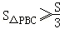，则有 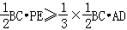；  化简记得到：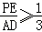，因为PE平行AD则由三角形的相似性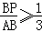；  所以，事件A的几何度量为线段AP的长度，  因为AP=，  所以P（A）=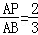．  故选A．  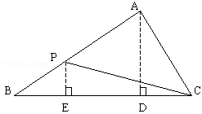
点评： | 由这个题目可以看出，解决有关几何概型的问题的关键是认清基本事件空间是指面积还是长度或体积，同学们需要注意．

6．（5分）为了在运行下面的程序之后得到输出16，键盘输入x应该是（ ）
INPUT x
IF x＜0 THEN
y=（x+1）（x+1）
ELSE
y=（x﹣1）（x﹣1）
END IF
PRINT y
END．
 | A． | 3或﹣3 | B． | ﹣5 | C． | 5或﹣3 | D． | 5或﹣5

考点： | 选择结构．
专题： | 阅读型．
分析： | 本题考查条件语句，先根据算法语句写出分段函数，然后讨论x的正负，根据函数值求出自变量即可．
解答： | 解：根据条件语句可知是计算y=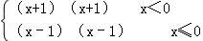  当x＜0，时（x+1）*（x+1）=16，解得：x=﹣5  当x≥0，时（x﹣1）*（x﹣1）=16，解得：x=5  故答案为：﹣5或5．
点评： | 本题主要考查了条件语句，以及分段函数和根据函数值求出自变量的问题，如果将程序摆在我们的面前时，我们要从识别逐个语句，整体把握，概括程序的功能，同时考查了分类讨论的思想，属于基础题．

7．（5分）如图，程序运行后输出的结果为（ ） 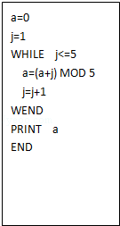
 | A． | 50 | B． | 5 | C． | 25 | D． | 0

考点： | 伪代码．
专题： | 计算题．
分析： | 分析程序中各变量、各语句的作用，再根据流程图所示的顺序，可知：该程序的作用是利用循环计算并输出a的值，模拟程序的循环过程，并用表格对程序运行过程中的数据进行分析，不难得到正确的答案．
解答： | 解：根据伪代码所示的顺序，  逐框分析程序中各变量、各语句的作用可知：  程序在运行过程中各变量的值如下表示：  是否继续循环 a j  循环前/0 1  第一圈 是 1 2  第二圈 是 3 3  第三圈 是 1 4  第四圈 是 0 5  第五圈 是 0 6  第四圈 否  故最后输出的值为：0  故选D．
点评： | 根据流程图（或伪代码）写程序的运行结果，是算法这一模块最重要的题型，其处理方法是：：①分析流程图（或伪代码），从流程图（或伪代码）中即要分析出计算的类型，又要分析出参与计算的数据（如果参与运算的数据比较多，也可使用表格对数据进行分析管理）⇒②建立数学模型，根据第一步分析的结果，选择恰当的数学模型③解模．

8．（5分）若某程序框图如图所示，则该程序运行后输出的值是（ ）
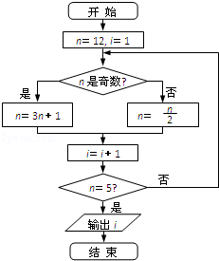
 | A． | 4 | B． | 5 | C． | 6 | D． | 7

考点： | 程序框图．
专题： | 图表型．
分析： | 根据所给数值判定是否满足判断框中的条件，然后执行循环语句，一旦不满足条件就退出循环，执行语句输出i，从而到结论．
解答： | 解：当输入的值为n=12时，  n不满足判断框中的条件，n=6，i=2，  n不满足判断框中的条件，n=3，i=4  n满足判断框中的条件，n=10，i=5，  n不满足判断框中的条件，n=5，i=6  n满足下面一个判断框中的条件，退出循环，  即输出的结果为i=6，  故选C．  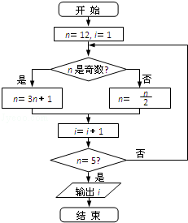
点评： | 本题主要考查了循环结构，是当型循环，当满足条件时，执行循环，属于基础题．

9．（5分）函数f（x）=x²﹣x﹣2，x∈[﹣5，5]，在定义域内任取一点x₀，使f（x₀）≤0的概率是（ ）
 | A． |  | B． |  | C． |  | D．

考点： | 几何概型；一元二次不等式的解法．
专题： | 计算题．
分析： | 先解不等式f（x₀）≤0，得能使事件f（x₀）≤0发生的x₀的取值长度为3，再由x₀总的可能取值，长度为定义域长度10，得事件f（x₀）≤0发生的概率是0.3
解答： | 解：∵f（x）≤0⇔x²﹣x﹣2≤0⇔﹣1≤x≤2，  ∴f（x₀）≤0⇔﹣1≤x₀≤2，即x₀∈[﹣1，2]，  ∵在定义域内任取一点x₀，  ∴x₀∈[﹣5，5]，  ∴使f（x₀）≤0的概率P=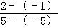=  故选C
点评： | 本题考查了几何概型的意义和求法，将此类概率转化为长度、面积、体积等之比，是解决问题的关键

10．（5分）将参加夏令营的600名学生编号为：001，002，…，600．采用系统抽样方法抽取一个容量为50的样本，且随机抽得的号码为003．这600名学生分住在三个营区，从001到300在第Ⅰ营区，从301到495在第Ⅱ营区，从496到600在第Ⅲ营区．三个营区被抽中的人数依次为（ ）
 | A． | 25，17，8 | B． | 25，16，9 | C． | 26，16，8 | D． | 24，17，9

考点： | 系统抽样方法．
专题： | 计算题．
分析： | 由于是系统抽样，故先随机抽取第一数，再确定间隔，可知样本组成以3为首项，12为公差的等差数列，由此可得结论．
解答： | 解：由题意，在随机抽样中，首次抽到003号，以后每隔12个号抽到一个人，则分别是003、015、027、039构成以3为首项，12为公差的等差数列，  故可分别求出在001到300中有25人，在301至495号中共有17人，则496到600中有8人．  故选A．
点评： | 本题考查系统抽样，解题的关键是随机抽取第一数，再确定间隔，从而得到样本组成等差数列．

11．（5分）在三棱锥的六条棱中任意选择两条，则这两条棱是一对异面直线的概率为（ ）
 | A． |  | B． |  | C． |  | D．

考点： | 等可能事件的概率．
专题： | 计算题．
分析： | 所有的选法共有 C₆²=15 种，这两条棱是一对异面直线的选法有3种，即三棱锥的3对对棱，由古典概型公式可得所求事件的概率．
解答： | 解：在三棱锥的六条棱中任意选择两条，所有的选法共有 C₆²=15 种，  其中，这两条棱是一对异面直线的选法有3种，即三棱锥的3对对棱，  故所求事件的概率等于 =，  故选 C．
点评： | 本题考查等可能事件的概率的求法，判断这两条棱是一对异面直线的有3种，即三棱锥的3对对棱，是解题的关键．

12．（5分）两人约定在20：00到21：00之间相见（两人出发是各自独立，且在20：00到21：00各时刻相见的可能性是相等的），并且先到者必须等迟到者40分钟方可离去，则两人在约定时间内能相见的概率是（ ）
 | A． |  | B． |  | C． |  | D．

考点： | 几何概型．
专题： | 概率与统计．
分析： | 由题意设事件A为“甲乙两人能会面”，求出试验包含的所有事件，并且事件对应的集合表示的面积是s=1，再求出满足条件的事件，并且得到事件对应的集合表示的面积是 ，进而根据几何概率模型的计算公式可得答案．
解答： | 解：由题意知本题是一个几何概型，设事件A为“甲乙两人能会面”，  试验包含的所有事件是Ω={（x，y）|20＜x＜21，20＜y＜21}，并且事件对应的集合表示的面积是s=1，  满足条件的事件是A={（x，y）|20＜x＜21，20＜y＜21，|x﹣y|＜=}  所以事件对应的集合表示的面积是1﹣2×××=，  根据几何概型概率公式得到P=．  则两人在约定时间内能相见的概率是．  故选B．  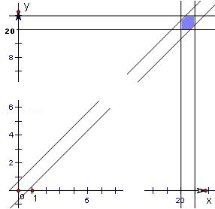
点评： | 解决此类问题的关键是熟练掌握几何概型的定义与概率计算公式，而几何概率模型一般通过事件的长度、面积或者体积之比来求事件发生的概率，因此只要根据题意判断出题目是属于那种类型即可，此题属于中档题，是根据面积之比来计算事件发生的概率．

二、填空题
13．（5分）从1，2，3，4，5这5个数中任取两个，则这两个数正好相差1的概率是 ．

考点： | 古典概型及其概率计算公式．
专题： | 计算题．
分析： | 由题意可得：从1，2，3，4，5这5个数中任取两个共有10个基本事件，而符合条件的共有4个，由古典概型的公式可得答案．
解答： | 解：由题意可得：从1，2，3，4，5这5个数中任取两个共有10个基本事件，  即（1，2），（1，3），（1，4），（1，5），（2，3），  （2，4），（2，5），（3，4），（3，5），（4，5）；  而符合条件的共有（1，2），（2，3），（3，4），（4，5）共4个，  故所求概率为：=，  故答案为：
点评： | 本题考查古典概型的求解，利用列举法求对基本事件数十解决问题的关键，属基础题．

14．（5分）在Rt△ABC中，∠A=60°，∠C=90°，过点C做射线交斜边AB于P，则CP＜CA的概率是 ．

考点： | 几何概型．
专题： | 概率与统计．
分析： | 由于过直角顶点C在∠ACB内部任作一射线CP，故可以认为所有可能结果的区域为∠ACB，可将事件A构成的区域为∠ACC'，以角度为“测度”来计算．
解答： | 解：在AB上取AC'=AC，则∠ACC′=60°．  记A={在∠ACB内部任作一射线CP，与线段AB交于点P，CP＜CA}，  则所有可能结果的区域为∠ACB，  事件A构成的区域为∠ACC'．  又∠ACB=90°，∠ACC'=60°．  ∴P（A）=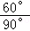=．  故答案为：．  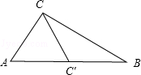
点评： | 本题主要考查了概率里的几何概型，在利用几何概型的概率公式来求其概率时，几何“测度”可以是长度、面积、体积、角度等，属于基础题．

15．（5分）（2008•湖南）从某地区15000位老人中随机抽取500人，其生活能否自理的情况如下表所示：
性别  人数  生活能否自理 | 男 | 女
能 | 178 | 278
不能 | 23 | 21
则该地区生活不能自理的老人中男性比女性约多 60 人．

考点： | 简单随机抽样．
分析： | 在抽取的500人的样本中，有23名男性不能自理，有21名女性不能自理，所以500人中，男性比女性多2人，而总人数是15000，是样本的30倍，所以男性比女性多60人．
解答： | 解：由表得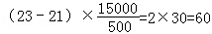．  故答案为：60
点评： | 在抽样过程中，每个个体被抽到的概率相等，在调查某一事件时，若总体的个体较多，不能一一考查，通常采用抽取样本来调查．

16．（5分）执行如图所示的程序，输出的结果为48，则判断框中应填入的条件为 i＞3？（或者i＞=4？） ．
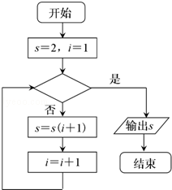

考点： | 程序框图．
专题： | 图表型．
分析： | 根据程序框图，写出运行结果，根据程序输出的结果是48，可得结论．
解答： | 解：根据程序框图，运行结果如下：  S i  第一次循环 2×2=4 2  第二次循环 4×3=12 3  第三次循环 12×4=48 4  退出循环，故判断框内应填入的条件是i＞3？（或者i＞=4？）．  故答案为：i＞3？（或者i＞=4？）．
点评： | 本题考查程序框图，尤其考查循环结构．对循环体每次循环需要进行分析并找出内在规律．本题属于基础题．

三、解答题
17．（10分）已知有一列数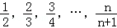，设计框图实现求该列数前20项的和．

考点： | 设计程序框图解决实际问题．
专题： | 图表型．
分析： | 根据已知条件累加求和，利用循环结构S=S+，画出程序框图．
解答： | 解：因为S=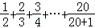，利用循环结构S=S+，  程序框图如图（左图或右图）：  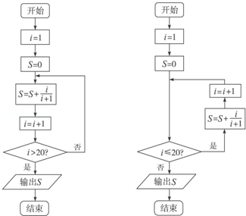
点评： | 本题考查程序框图以及计算机语言，画程序框图首先要弄清各种图形符号的意义，明确每个图形符号的使用环境，图形符号间的连接方式，

18．（12分）不透明袋中有3个白球，3个黑球，从中任意摸出3个，求下列事件发生的概率：
（1）摸出1个或2个白球；
（2）至少摸出1个白球．

考点： | 古典概型及其概率计算公式；互斥事件与对立事件．
专题： | 概率与统计．
分析： | （1）所有的摸球方法共有 种，摸出1个或2个白球的摸球方法有•+• 种，由此求得故摸出1个  或2个白球概率．  （2）至少摸出一个白球的对立事件为：“摸出的3个球都是黑球”，求得其对立事件的概率为 ，从而求得至少  摸出1个白球的概率．
解答： | 解：（1）所有的摸球方法共有 =20种，  摸出1个或2个白球的摸球方法有 •+•=18 种，  故摸出1个或2个白球概率为 =．  （2）至少摸出一个白球的对立事件为摸出的3个球都是黑球，故其对立事件的概率为 ，  故至少摸出1个白球的概率等于 1﹣=．
点评： | 本题考查古典概型及其概率计算公式的应用，所求的事件与它的对立事件概率间的关系，属于基础题．

19．（12分）根据下面的要求，求满足1+2+3+…+n＞500的最小的自然数n．
（1）画出执行该问题的程序框图；
（2）以下是解决该问题的一个程序，但有3处错误，请找出错误并予以更正．
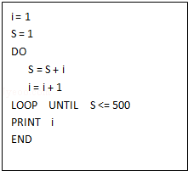

考点： | 设计程序框图解决实际问题；伪代码．
专题： | 图表型．
分析： | （1）分析题目中的要求，发现这是一个累加型的问题，故可能用循环结构来实现，在编写算法的过程中要注意，计数的初始值为1，计数值每一次增加1，退出循环的条件是累加结果S≤500，即可得到流程图；  （2）有三处错误：①直到型循环结构是直到满足条件退出循环，则S≤500，改为 S＞500，；②，根据循环次数可知输出结果为i﹣1；③，S的初始值改为S=0．
解答： | 解：（1）程序框图如图所示：…..（6分）（两者选其一即可）  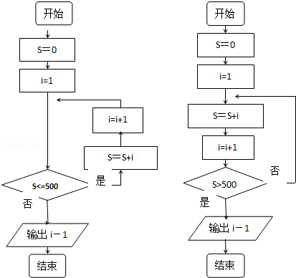（2）①S＜=500应改为S＞500；  ②输出 i 应改为输出 i﹣1；  ③S=1应改为S=0．…（每个2分）
点评： | 本题主要考查了循环结构，以及利用循环语句来实现数值的累加（乘），同时考查了流程图的应用，属于中档题．算法是新课程中的新增加的内容，也必然是新高考中的一个热点，应高度重视．

20．（12分）设函数f（x）=x²+2ax+b²
（1）将一枚骰子抛掷两次，若先后出现的点数分别为a、b，求函数f（x）无零点的概率．
（2）若a是从区间[0，2]任取的一个数，b是从区间[0，3]任取的一个数，求函数f（x）有零点的概率．

考点： | 古典概型及其概率计算公式；几何概型．
专题： | 概率与统计．
分析： | （1）为古典概型，可得总的基本事件数为36，符合条件的由15个，可求概率；（2）为几何概型，作图可得面积，作比值可得答案．
解答： | 解：（1）设事件A为“函数f（x）=x²+2ax+b²无零点”，  当a≥0，b≥0时，方程x²+2ax+b²=0无实根的条件为  △=4a²﹣4b²＜0，即a＜b …..（2分）  将一枚骰子抛掷两次，若先后出现的点数分别为a、b，  总的基本事件共有6×6=36个…．（4分）  其中15个满足a＜b，15个满足a＞b，6个满足a=b，  故事件A发生的概率为P（A）== …．（6分）  （2）试验的全部结果所构成的区域为{（a，b）|0≤a≤2，0≤b≤3} …（8分）  构成事件B=“函数f（x）有零点”的区域为  {（a，b）|0≤a≤2，0≤b≤3，a≥b}即如图的阴影区域所示，…．（10分）  所以所求的概率为P（B）== …..（12分）  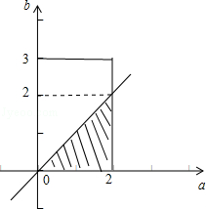
点评： | 本题考查古典概型和几何概型的求解，属基础题．

21．（12分）为了分析某个高二学生的学习状态，对其下一阶段的学习提供指导性建议．现对他前7次考试的数学成绩x、物理成绩y进行分析．下面是该生7次考试的成绩．
数学 | 88 | 83 | 117 | 92 | 108 | 100 | 112
物理 | 94 | 91 | 108 | 96 | 104 | 101 | 106
（1）他的数学成绩与物理成绩哪个更稳定？请给出你的证明；
（2）已知该生的物理成绩y与数学成绩x是线性相关的，若该生的物理成绩达到115分，请你估计他的数学成绩大约是多少？并请你根据物理成绩与数学成绩的相关性，给出该生在学习数学、物理上的合理建议．

考点： | 线性回归方程；极差、方差与标准差．
专题： | 计算题．
分析： | （1）做出物理和数学成绩的平均数，进而做出两门成绩的方差，把两个方差进行比较，得到物理的方差小于数学的方差，所以物理成绩更稳定．  （2）根据上一问做出的平均数，利用最小二乘法做出线性回归方程的系数，把样本中心点代入求出a的值，写出线性回归方程，把所给的物理的成绩代入预报出数学的成绩．
解答： | 解：（1）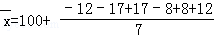=100，  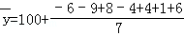=100，  ∴数学的方差是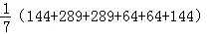=142  物理的方差是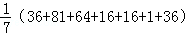=  从而物理的方差小于数学的方差，所以物理成绩更稳定．  （2）由于x与y之间具有线性相关关系，  ∴b==0.5，a=100﹣0.5×100=50  ∴线性回归方程为y=0.5x+50  当y=115时，x=130  即该生物理是115分时，数学成绩是130．  物理和数学的关系非常密切，要学好物理需要有好的数学做基础
点评： | 本题考查线性回归方程的求法和应用，考查判断两组数据的稳定性的方法，本题解题的关键是正确运算出结果，本题是一个基础题．

22．（12分）若a是从1，2，3三个数中任取的一个数，b是从2，3，4，5四个数中任取的一个数，
（1）有序数对（a，b）共有多少个？将结果列举出来．
（2）求成立的概率．
（3）设函数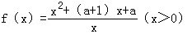，求f（x）＞b恒成立的概率．

考点： | 古典概型及其概率计算公式．
专题： | 概率与统计．
分析： | （1）利用分步乘法原理和列举法即可得出；  （2）验证条件“”即可找出；  （3）利用基本不等式可得：成立．经验证即可得出要求事件包括的基本事件，再利用古典概型的概率计算公式即可得出．
解答： | 解：（1）基本事件总数==12个，即  （1，2），（1，3），（1，4），（1，5）；（2，2），（2，3），（2，4），（2，5）；（3，2），（3，3），（3，4），（3，5）；  （2）设事件A为“”，事件A包含事件：（1，4），（1，5）．  由古典概型得P==．  （3）设事件B：“f（x）＞b恒成立”，则x＞1，a＞0，  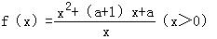=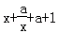，  ∴，  于是成立．  则事件B包含事件：（1，2），（1，3）；（2，2），（2，3），（2，4），（2，5）；（3，2），（3，3），（3，4），（3，5）共10个．  由古典概型得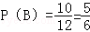．
点评： | 熟练掌握分步乘法原理、列举法、古典概型的概率计算公式及利用基本不等式把问题正确等价转化是解题的关键．

